CDS535 小组项目 — B1 交付文档·J48 版（ionosphere 数据集）
成员：公汀露（B1：预处理 + 模型① J48）｜数据集：UCI Ionosphere（Dataset B）
统一约定：seed=42；评估协议 = 10 折分层交叉验证 + 80/20 切分；曲线图命名 J48_O_ionosphere_curve.png
版本说明：模型① = J48（C4.5）的完整重做版，RandomForest 材料移入第七节作集成对照

CDS535 小组项目 — B1 交付文档·J48 版（ionosphere 数据集）
成员：公汀露（B1：预处理 + 模型① J48） 数据集：UCI Ionosphere（本组 Dataset B） 统一约定：随机种子 seed=42；评估协议 = 10 折分层交叉验证 + 80/20 训练测试切分；曲线图命名 J48_O_ionosphere_curve.png版本说明：本版为模型① = J48（C4.5 决策树）的完整重做版；RandomForest 相关材料移入"对照实验"作为集成基线。
本章给出数据集的完整来源信息，供小组报告直接引用。

一、数据溯源（与 RF 版相同，供报告第 2/7 章引用）
项目 | 内容
数据集名称 | Ionosphere（电离层雷达回波分类）
UCI 页面 | https://archive.ics.uci.edu/dataset/52/ionosphere
UCI ID / DOI | ID = 52；DOI = 10.24432/C5W01B
原始提供者 | Vince Sigillito（Space Physics Group, APL, Johns Hopkins University），1988-12-31
原始文献 | Sigillito et al. (1989). Johns Hopkins APL Technical Digest, 10(3), 262–266
许可 | CC BY 4.0
数据背景：Goose Bay 相控阵高频雷达（16 天线、约 6.4 kW），目标是电离层自由电子；good 回波 = 有电离层结构，bad = 信号直接穿过。17 个脉冲数 × 2（复值实/虚部）→ 34 个属性。

二、Schema 文档（清洗后数据）
项目 | 原始 | 预处理后
实例数 | 351 | 351
属性数 | 34（全数值）+ class | 33（全数值）+ class
缺失值 | 0（UCI 官方确认） | 0
类别 | good 225（64.1%）/ bad 126（35.9%） | 同左
重复实例 | 1 条（保留，未删） | 同左
数据质量问题：① a02 恒为 0（零方差）；② 64:36 轻度不平衡；③ 无缺失、无名义属性——与 A 组 mushroom（全名义）形成对比。

三、过滤器清单（≥3 个）
# | Weka 过滤器 | 等价 Python | 选用依据
1 | RemoveUseless | 删 nunique()≤1 列 | a02 全 351 行恒为 0，零方差无信息，删除（仅此一个，说明数据冗余度低）
2 | ReplaceMissingValues | isna() 检查 | 实测 0 缺失，如实记录 no-op（管线统一性 + 防泄漏）
3 | Standardize | StandardScaler | 量纲不一；kNN/SMO/KMeans 必需；对 J48 非必需但统一管线
4 | AttributeSelection（InfoGain+Ranker） | mutual_info_classif | IG Top5：a05 0.331 / a06 0.286 / a08 0.284 / a21 0.271 / a33 0.264；全部属性 IG>0.02

四、消融实验（固定模型 = 模型① J48，10 折分层 CV，seed=42）
预处理方案 | Accuracy | F1 (good) | ROC-AUC
原始数据（34 属性） | 0.8745 | 0.9011 | 0.8778
+ Standardize | 0.8745 | 0.9011 | 0.8778
+ Std + IG-Top16 | 0.8973 | 0.9173 | 0.9125
解读（2–3 句）：标准化对 J48 完全无影响（F1 三位小数不变）——树的分裂只看属性内排序，对单调变换免疫，再次实证"标准化是给距离类模型的"；IG 属性选择把 33 维压到 16 维后 F1 提升 +0.016（比 RF 版的 +0.006 更明显）——单棵树更容易被噪声属性带偏，降维收益反而更大。这使 J48 成为演示"过滤器必须绑定模型类型"的更好载体。
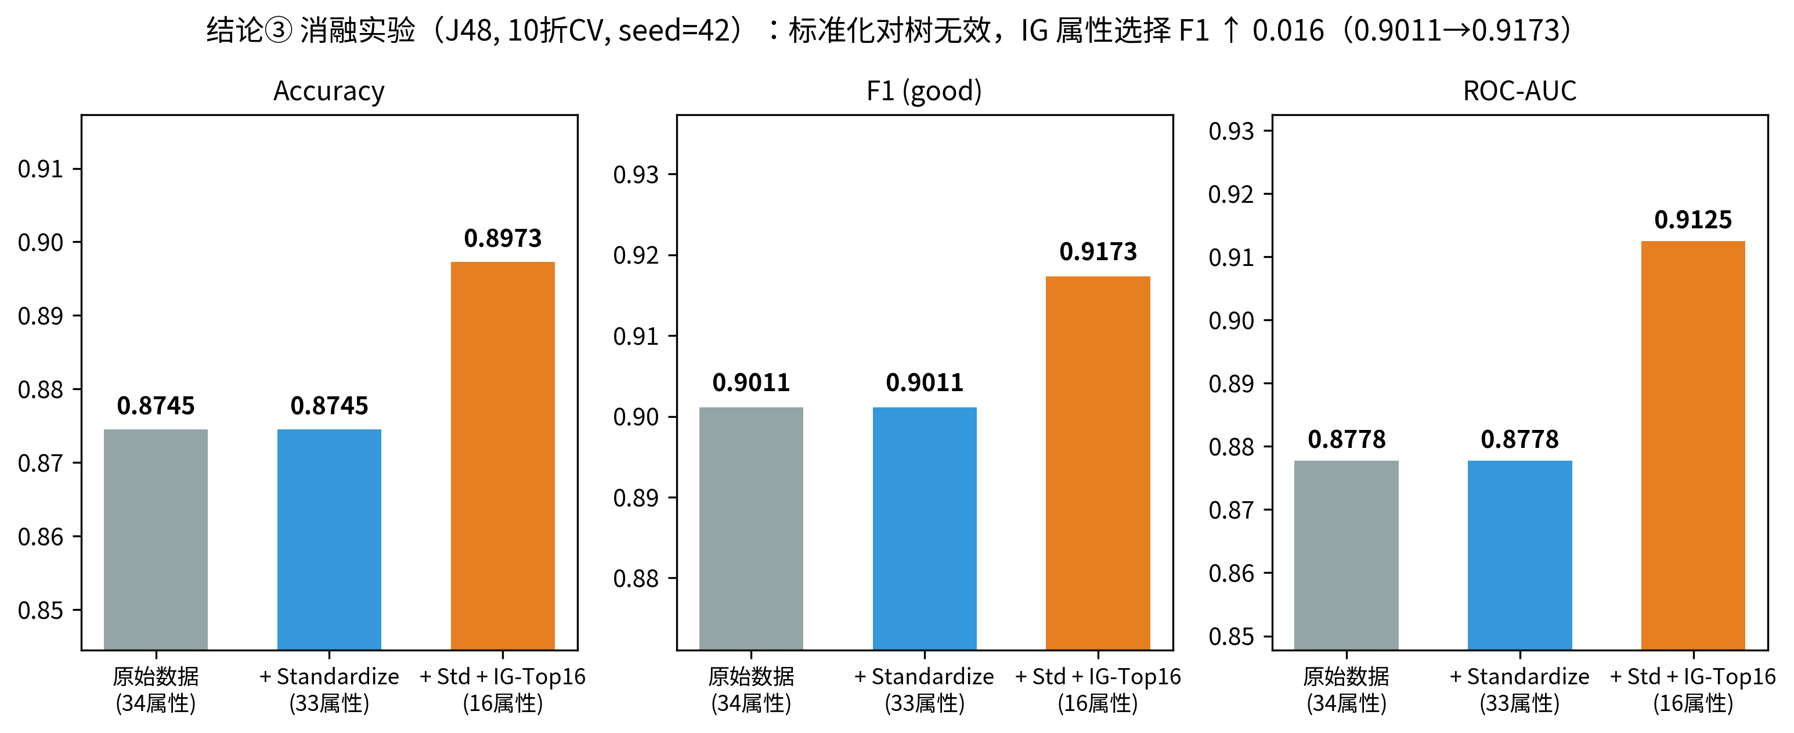
图3 J48 消融实验三组对比
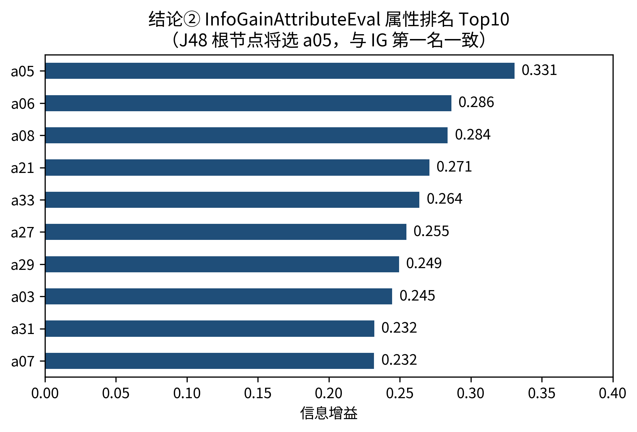
图2 InfoGain 属性排名 Top10
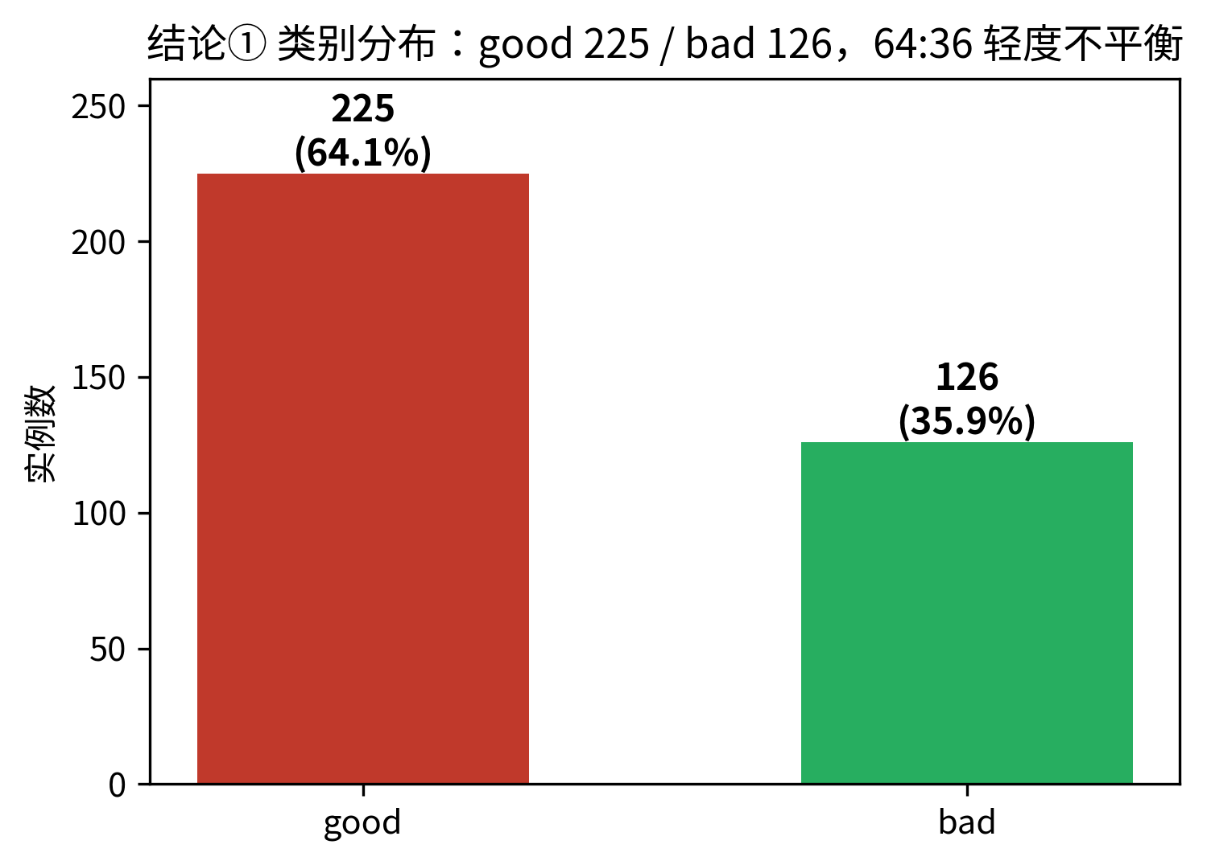
图1 类别分布（good 225 / bad 126）

五、无监督结果（SimpleKMeans，与 RF 版相同）
k=2..8 轮廓系数在 k=4 最高（0.292），SSE 无明显肘部。k=2 与真实标签对照：簇 0 = {good 157, bad 35}，簇 1 = {good 68, bad 91}，纯度 0.707，ARI 0.168。结论：好坏回波不是天然凸簇，监督学习是正确路径。
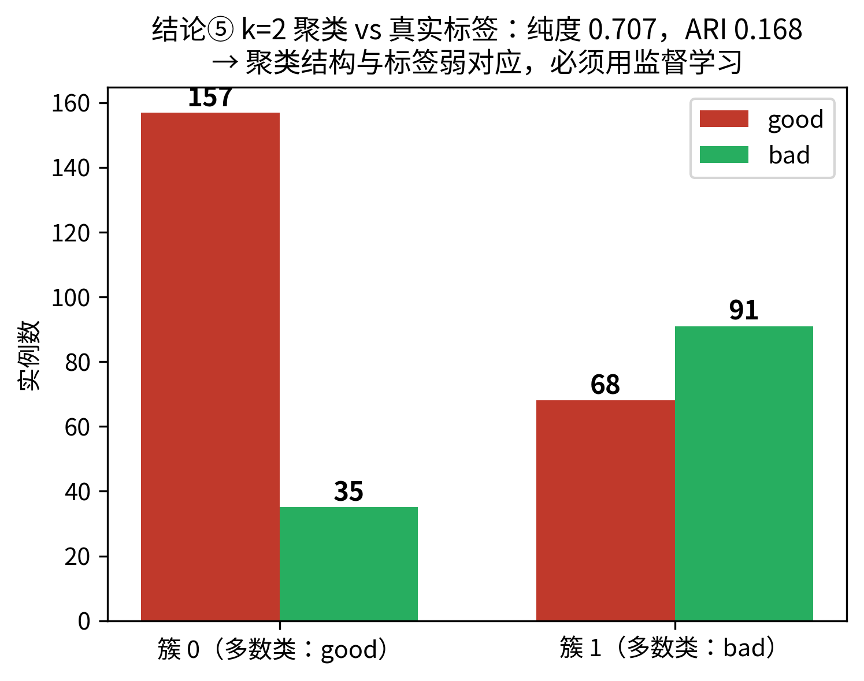
图5 k=2 聚类与真实标签对照
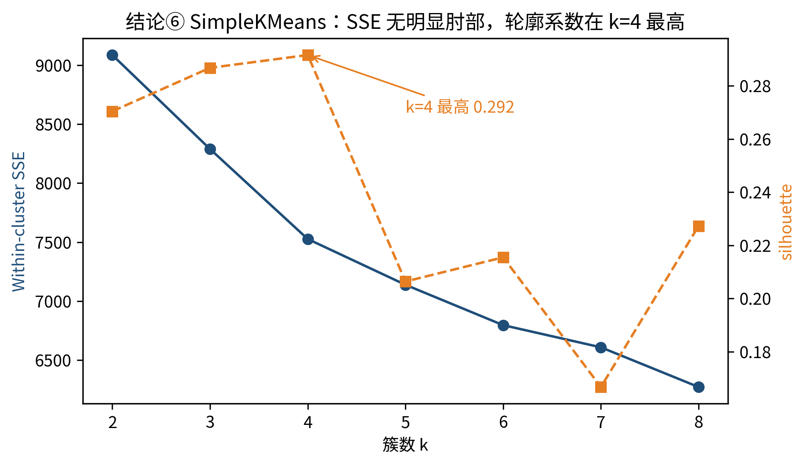
图4 SimpleKMeans SSE 与轮廓系数

六、模型①材料（模型卡：J48）
本章按全队统一的"模型卡"模板组织：算法原因、训练方式与曲线、结果展示三部分。

① 原因（算法原理 2–3 句 + 超参数表）
J48 是 C4.5 决策树的 Weka 实现：按信息增益率递归选择分裂属性，连续属性二分离散，并用置信度上界做悲观错误剪枝（PEP）防止过拟合。单棵树输出完整的 if-then 规则路径，可解释性是所有模型里最强的。
超参数（Weka） | 设置 | 说明
confidenceFactor | 0.25（默认） | 剪枝强度，越小剪得越狠
minNumObj | 2（默认） | 叶子最小样本数
unpruned | False | 使用悲观剪枝
binarySplits | False | 连续属性二分
seed | 42 | 全队统一
为什么适合（绑定数据集特征）：ionosphere 是 351×33 的小样本数据，单棵树在探索性分析阶段可以直接给出"哪些脉冲特征决定回波好坏"的显式规则；树的分裂对属性单调变换免疫，无需担心量纲；其对轻度不平衡不敏感，且训练/预测成本几乎为零，适合作为基线锚点。代价是方差大——这正是模型②③（集成类）要解决的问题。

② 训练方式 + 曲线图
评估协议：10 折分层 CV（seed=42）+ 80/20 切分。曲线口径：J48 与所有树模型一样没有"每批次 loss"，按全队约定采用替代曲线——10 折 CV 指标 vs 树深度（剪枝敏感性），文件名 J48_O_ionosphere_curve.png（即 vis4）。
曲线解读：max_depth=1 时欠拟合（Acc 0.823）；depth=2 最优（Acc 0.8974 / F1 0.9191）；depth≥10 后回落到不剪枝水平（0.8745）——浅树显著优于深树，单棵树在 351 条小样本上确实过拟合，这一曲线直接验证了 J48 默认悲观剪枝的必要性，也预告了集成模型的收益空间。
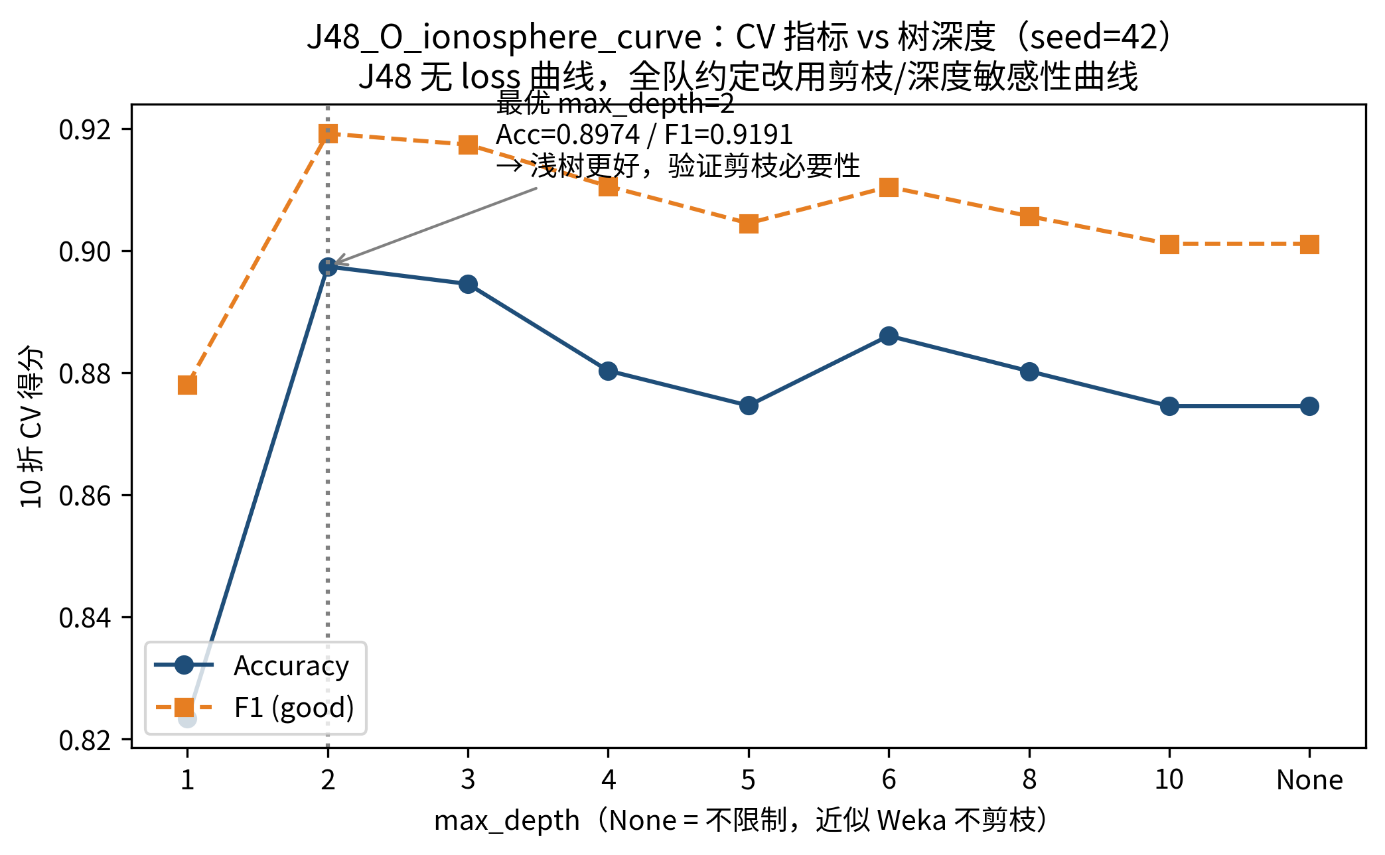
图6 J48_O_ionosphere_curve：CV指标 vs 树深度

③ 结果展示（必需项）
10 折 CV（全数据，seed=42）：Accuracy 0.8745 ｜ F1(good) 0.9011 ｜ ROC-AUC 0.8778 80/20 切分测试集：Accuracy 0.8732 ｜ F1 0.9011 ｜ ROC-AUC 0.8657 ｜ Precision 0.9111 ｜ Recall 0.8913 ｜ 树规模：深度 8、20 个叶子
混淆矩阵（80/20，行=真实，列=预测）：
 | 预测 good | 预测 bad
真实 good | 41 | 5
真实 bad | 4 | 21
结果解读（每图 2–3 句）：混淆矩阵显示 71 个测试样本错 9 个（good 漏 5、bad 漏 4），两类错误分布均衡——不像 RF 那样把错误压向一侧。AUC 0.866 明显低于 RF 的 0.967：单棵树的概率输出就是叶子里的类别频率，粒度粗、排序能力弱，这是树模型 vs 集成在 ROC 上的本质差距。属性重要性 Top5 为 a05 (0.397)、a27 (0.278)、a03 (0.060)、a22 (0.059)、a17 (0.052)——a05 独占四成重要性，与 InfoGain 第一名完全一致，且 J48 树的根节点就是 a05，三条独立证据互证。
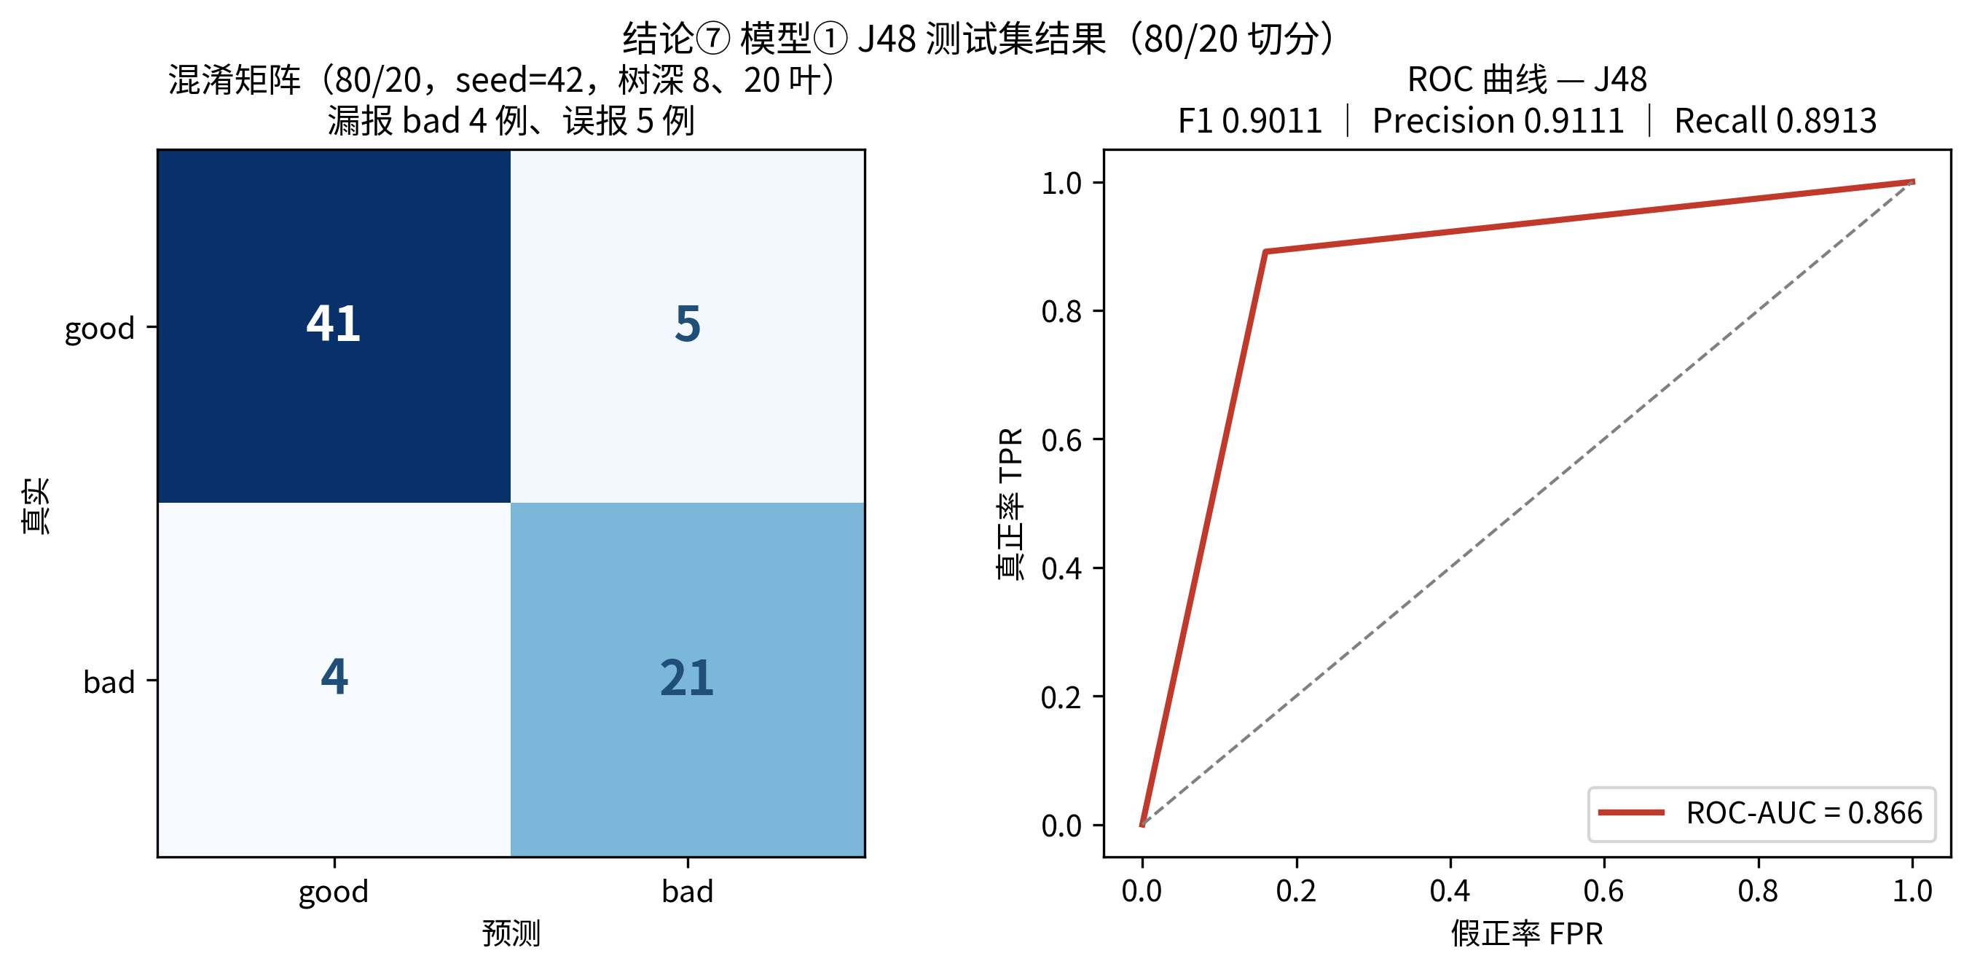
图7 J48 混淆矩阵与 ROC（80/20，seed=42）

七、对照实验：J48 vs RandomForest（集成收益，供报告第 5 章）
模型 | 10 折 CV Acc | F1 | ROC-AUC
J48（模型①，单棵可解释） | 0.8745 | 0.9011 | 0.8778
RandomForest 100 棵（集成对照） | 0.9315 | 0.9479 | 0.9747
解读：RF 在三项指标全面更高（F1 +0.047、AUC +0.097），AUC 差距最大——集成平均概率输出更平滑；但 J48 能给出显式决策规则（如"若 a05≤0.233 且 a27>… 则 good"），在雷达筛选等需要人审核的场景有独立价值。这组对照可直接写进报告的 comparative analysis，也呼应 B3 的基线汇总。
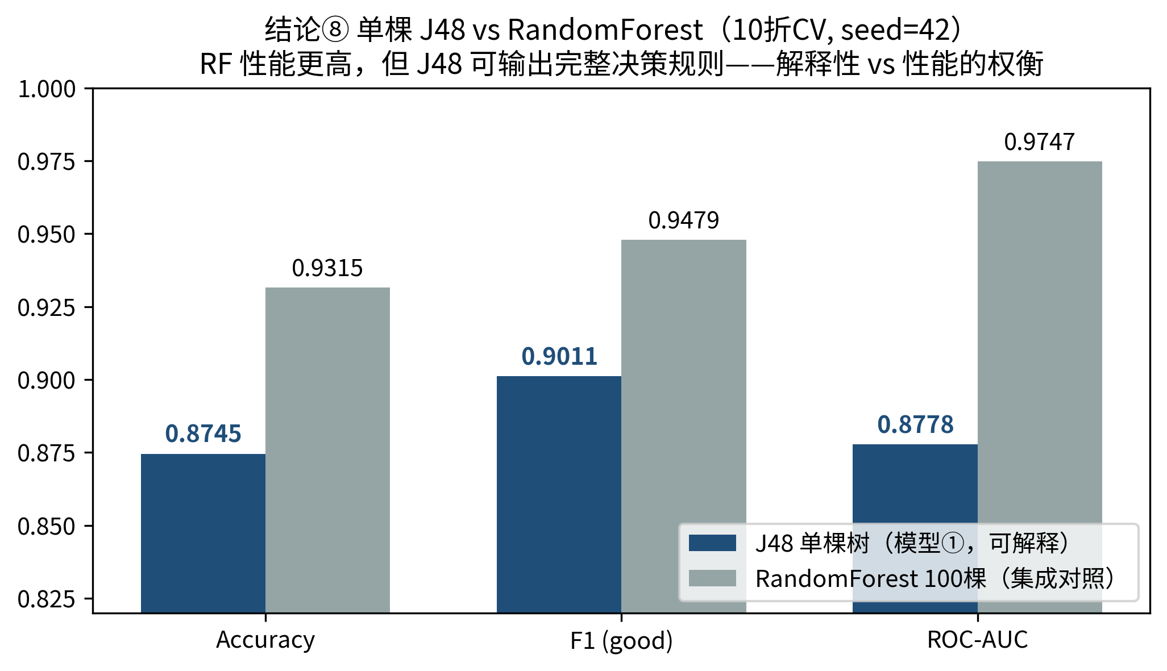
图8 J48 vs RandomForest 三指标对比

八、给 B3/组长的对接说明
- 报告落位：二节→第 2 章；三、四、五、六、七节→第 3–5 章 Dataset B；一节→第 7 章。
- 交付物清单：ionosphere_raw.arff、ionosphere_preprocessed.arff、b1_visualize_j48.py（一键复现）、j48_model_results.json（全部数值）、figures_vis_j48/（9 张 300dpi 结论图）、figures/fig7_j48_*.png（树结构图）。
- 跨数据集素材：J48 在 ionosphere 上 F1≈0.90，在 mushroom 上通常接近 1.0（全名义、规则清晰）——正好与"哪个模型在哪个数据集赢"的跨数据集分析衔接。

附录：Pre 演讲稿（约 3 分钟，J48 版）
"接下来由我介绍 Dataset B —— ionosphere 的预处理和我的模型① J48。
【数据本身】 ionosphere 是 Johns Hopkins 应用物理实验室 1989 年捐赠的雷达数据：351 条实例、34 个数值属性，判断雷达回波是'好'还是'坏'，good 225、bad 126，约 64 比 36，轻度不平衡。它和 A 组 mushroom 的对比点在于：ionosphere 全是数值属性、没有缺失值——这决定了两组过滤器选择完全不同。
【预处理】 三个主要过滤器：RemoveUseless 删掉恒为 0 的零方差属性 a02；ReplaceMissingValues 实测 0 缺失、如实记录为 no-op；Standardize 统一量纲，供距离类模型使用。
【消融实验】 用 J48 做消融：原始数据 F1 0.901；标准化后完全不变——树按阈值分裂，对单调变换免疫；做 InfoGain 属性选择只留 16 个属性，F1 升到 0.917，提升比在 RF 上更大（+0.016 对 +0.006）——单棵树更容易被噪声属性带偏，降维收益更明显。结论：过滤器必须绑定模型类型。
【无监督】 SimpleKMeans：SSE 无肘部、轮廓系数 k=4 最高；k=2 对真实标签纯度只有 0.71——好坏回波不是天然凸簇，必须监督学习。
【模型① J48】 我选 J48，理由绑定数据特征：351 条小样本、33 维数值数据，J48 能直接输出可读的决策规则——树根节点就是 a05，即第一个脉冲的实部特征，'规则 + 证据'一目了然；且训练零成本、对不平衡不敏感。曲线方面，J48 没有 loss 曲线，全队约定用深度敏感性曲线：depth=2 最优，深树回落到不剪枝水平——浅树更好，验证了剪枝的必要，也预告了集成的收益。
【结果】 10 折 CV：Accuracy 0.875、F1 0.901、AUC 0.878；80/20 测试集 F1 0.901、AUC 0.866，树深 8、20 叶。属性重要性 Top5 是 a05、a27、a03——a05 一项占 40%，与 InfoGain、与树根节点三条证据互相印证。
【和 RF 的对照】 同样条件下 RandomForest 100 棵 F1 0.948、AUC 0.975，全面更高，AUC 差距最大——单棵树叶子频率的概率输出粗，集成平均后排序更平滑。但 J48 给的是人能读懂的规则，在需要人工审核的场景有独立价值：性能买解释性，还是解释性换性能，这是建模的核心权衡，也是我们报告 comparative analysis 的主线之一。
我的部分到这里，交给 B2 介绍模型②③。谢谢。
【可能的提问与应答】 - Q: 为什么选 J48 而不是 RF 做模型①？ A: J48 输出显式规则、可解释、零成本，且消融效应在单棵树上更明显（IG 选择 +0.016 vs +0.006）；RF 作为集成对照在第七节，用于量化集成收益。 - Q: 为什么标准化对 J48 没用？ A: 分裂只依赖属性内排序，(x−μ)/σ 与 x 排序相同，分裂点等价；kNN/KMeans/SMO 基于距离和梯度才必须标准化。 - Q: 深度曲线为什么浅树更好？ A: 351 条样本撑不起深树的复杂度，depth≥10 后过拟合，CV 得分回落；J48 默认的悲观剪枝等价于自动选了一个中间深度。 - Q: Weka 跑出来的数字和你的一致吗？ A: 同为 seed=42 也会有 1–2 个实例的差异（C4.5 与 sklearn CART 实现细节不同，如增益率 vs 基尼），报告以 Weka 实测为准，Python 作为可复现性验证。"

本文件由 B1 生成，所有数字可由 b1_visualize_j48.py（seed=42）一键复现。
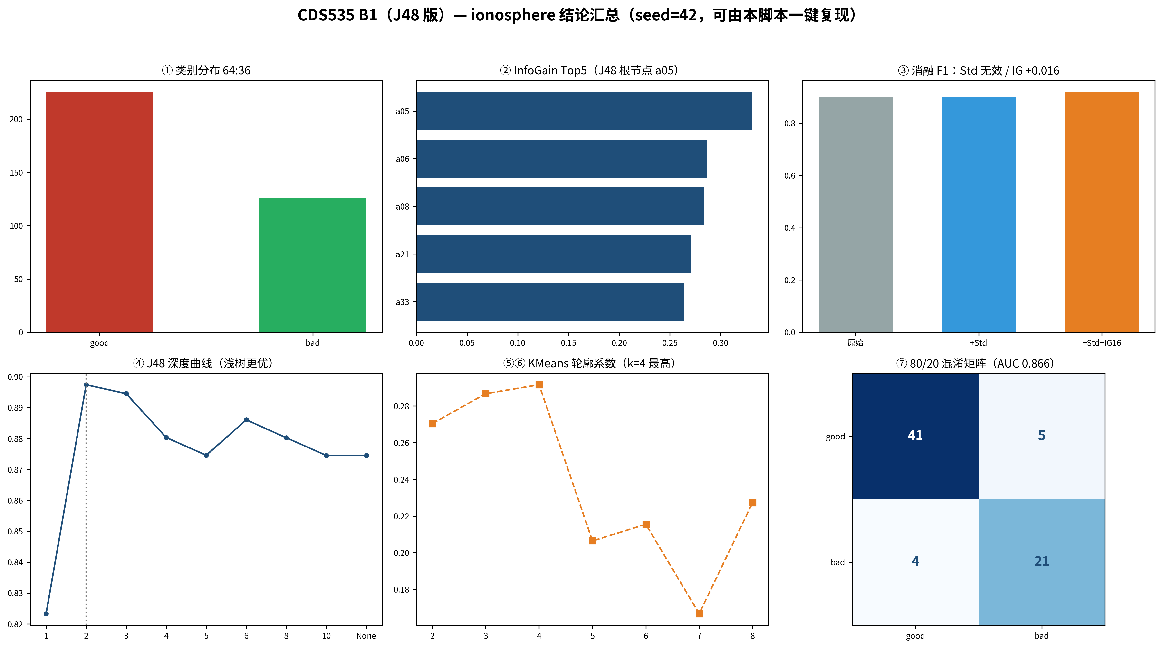
图9 一页式结论汇总仪表盘

